Приобщение детей к национальной культуре и традициям

Старая поговорка гласит: «Все новое – хорошо забытое старое».



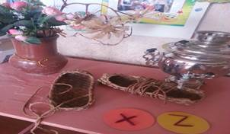Своя культура всегда выделяется человеком как особенная, первая с которой он, как правило, свыкается, сживается, которую впитывает, как принято говорить, «с молоком матери». Вероятно, поэтому, рано или поздно человек все равно начинает внимательно присматриваться к культуре прошлого. На сегодняшний день можно увидеть возрождение интереса к национальной культуре, к обрядам и обычаям наших предков, к их традициям.

            Опыт показывает, что систематическое, планомерное освоение детьми народных традиций способствует их всестороннему развитию, позволяет раскрыть новые ресурсы и возможности педагогического процесса, обогатить дополнительными материалами курс дошкольных занятий.

         Участвуя в экспериментальной работе по теме «Сохранение, возрождение и развитие традиционной народной культуры. Нет будущего без прошлого, нет народа без его традиций» ставила перед собой цель формирование национальной памяти через знакомство со старинными праздниками, традициями, фольклором, художественными промыслами, декоративно-прикладным искусством, в которых народ оставил самое ценное из своих культурных достижений, знакомила детей с народной культурой с младшей группы.

Задачи

Познакомить с культурным наследием предков.

Использовать все виды фольклора (сказки, песенки, потешки, заклички, небылицы, перевертыши, дразнилки, считалки, пословицы, поговорки, загадки, хороводы, знакомить детей с народными праздниками и традициями, народными играми.

Основные направления работы:

1. Широкое использование фольклора (сказок, песен, частушек, пословиц, поговорок и т. п.).

В устном народном творчестве как нигде отразились черты русского характера, присущие ему нравственные ценности — представления о добре, красоте, правде, верности и т. п. Особое место в таких произведениях занимает уважительное отношение к труду, восхищение мастерством человеческих рук. Благодаря этому фольклор является богатейшим источником познавательного и нравственного развития детей.

Каждый урок обучения грамоте начинали со скороговорок.

На занятиях литературного чтения знакомимся с побасёнками, считалками, загадками.

Ребята их не только учат наизусть, но и пытаются сочинить свои.

Считалки применяем на занятиях физкультуры.

Потешки, песенки -  как физкультминутки

Били лен, били - стучать кулачками по спине.

Топили, топили - растирать ладонями.

Колотили, колотили - похлопывать.

Мяли, мяли - разминать пальцами.

Трепали, трепали - трясти за плечи.

Белы скатерти ткали - чертить ребрами ладоней.

На столы накрывали - поглаживать ладонями.

Пословицы, поговорки активно используются на занятиях по рисованию.

2. Знакомство с традиционными и обрядовыми праздниками.

Обрядовые праздники тесно связаны с трудом и различными сторонами общественной жизни человека. В них присутствуют тончайшие наблюдения людей за характерными особенностями времен года, погодными изменениями, поведением птиц, насекомых, растений. Считаю, что эта народная мудрость, сохраненная в веках, должна быть передана детям.

Как известно, детский фольклор включается в календарные праздники, потому что народные обрядовые торжества всегда были связаны с игрой. И особое место на Руси занимал обычай – провожать зиму и весну встречать. К Масленице мы готовились вместе с детьми, слушали, учили масленичные песни.

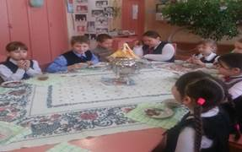

22 [марта](http://womanadvice.ru/prazdniki-v-marte), день весеннего равноденствия в народе праздник Жаворонки учили заклички.

Ау! Ау! Аукиваем!   
Весну приаукиваем!  
Жаворонки, прилетите!  
Студену зиму прогоните!  
Теплу весну принесите!  
Зима нам надоела,  
Весь хлеб у нас поела!

На занятиях по художественно-эстетическому развитию изобразили жаворонка.

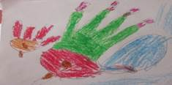

3. Знакомство с народным искусством.

Народ проявлял свои творческие устремления и способности лишь в создании предметов, необходимых в труде и быту. Однако в этом мире утилитарных вещей отражалась духовная жизнь народа, его понимание окружающего мира — красоты, природы, людей и др. Народные мастера не копировали природу буквально. Реальность, окрашенная фантазией, порождала самобытные образы. Так рождались сказочно прекрасные росписи на прялках и посуде; узоры в кружеве и вышивке; причудливые игрушки.

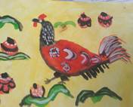На занятиях по художественно-эстетическому развитию была рассмотрена городецкая роспись.

Познакомились с символами-оберегами.

Так, например, знак солнца на щите был призван помогать отражать удары врага; знак проросших семян на одежде и посуде всегда говорил о пожелании богатства и благополучия. Чем больше таких знаков, тем надежнее защита, тем быстрее сбудется пожелание.

Учились рисовать знаки солнца, земли, воды, составляли из них узоры



4. Знакомство с народной игрушкой

У каждого народа с незапамятных времен существуют свои игрушки, в которых отразились общественный уклад, быт, нравы и обычаи, технические и художественные достижения. Древние русские игрушки ("потешки", как правило, выполнялись в двух самых распространенных на Руси материалах: глине и дереве. Чтобы сделать их более занимательными, предки наши заставляли их действовать: совершать несложные движения, издавать звуки и шумы, — ярко и красиво их расписывали. Дом без игрушек считался бездуховным.

Приобщая детей к истокам народной культуры, не обойду стороной и народную игрушку, потому что она не просто развлечение, средство физического развития и обучения, но и важный культурный объект, имеющий развивающее, развлекательное, познавательное и воспитательное значение.

На занятиях по лепке «Знакомьтесь - дымка!» дети вылепили дымковские игрушки. На занятиях по рисованию расписали вылепленные игрушки, деревянные ложки и дощечки (Дымковская роспись, Хохлома, Городец).

  5. Знакомство с народным костюмом

Народный костюм не только яркий самобытный элемент культуры, но и синтез различных видов декоративного творчества. На занятиях «В гостях у сказки» я не только знакомлю со сказками, но и рассказываю о народе, которому принадлежит сказка.

К этому периоду мы приурочили и разговор о значении цвета и символов в русском народном костюме. Из бесед, занятий дети узнали, что узор наносился не только с целью украшения, но и с целью оказания помощи хозяину, владеющему данной вещью.

Рассмотрели русский народный костюм. Познакомились с мордовским, удмуртским, осетинским, украинским народным костюмом.

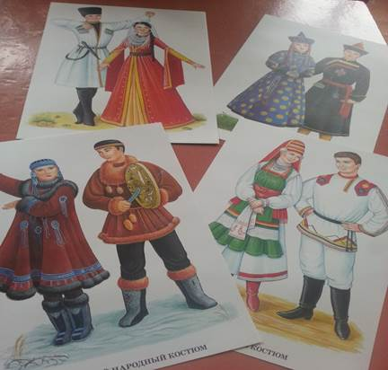

На занятиях изобразительно искусства, создавая образ богатыря, вспомнили известных богатырей, узнали о малоизвестных. Рассмотрели снаряжение. Расшифровали значение слов кольчуга, шлем, бармица, наручи, палица.

Богатырь- защитник земли.

Не скакать врагам

По нашей земле!

Не топтать их коням

Землю Русскую!

Не затмить им солнце

Наше красное!

Век стоит Русь – не шатается!

И века простоит – не шелохнется!

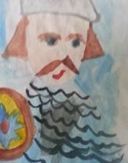



На занятиях «В гостях у сказки» совершаем путешествие по России.

Живут в России разные  
Народы с давних пор.  
Одним тайга по нраву,  
Другим - степной простор.  
У каждого народа  
Язык свой и наряд.  
Один черкеску носит,  
Другой надел халат.  
Один - рыбак с рожденья,  
Другой - оленевод,  
Один кумыс готовит,  
Другой готовит мед.  
Одним милее осень,  
Другим милей весна.  
А Родина Россия,  
У нас у всех одна.

Народная культура учит любить родную землю, постигать красоту природы, воспитывать трепетное отношение ко всему живому, способствует формированию лучших человеческих качеств и расширяет кругозор детей.

Народная культура – это живой чистый родник, который несет в себе особое историческое, эстетическое, национально-психологическое и нравственное содержание. В. А. Сухомлинский рассматривал народную культуру, как средство нравственного воспитания, формирование мировоззрения и развития фантазий ребенка.

Народная культура способствует развитию памяти, влияет на оздоровление организма, на развитие речи, обогащает словарь, развивает артикуляционный аппарат, фонематический слух.

Приобщение детей к народным праздникам помогает детям быть более эмоциональными и раскрепощенными.

Чистоту, простоту мы у древних берем,

Саги, сказки - из прошлого тащим,-

Потому, что добро остается добром -

В прошлом, будущем и настоящем!

В. Высоцкий «Баллада о времени»

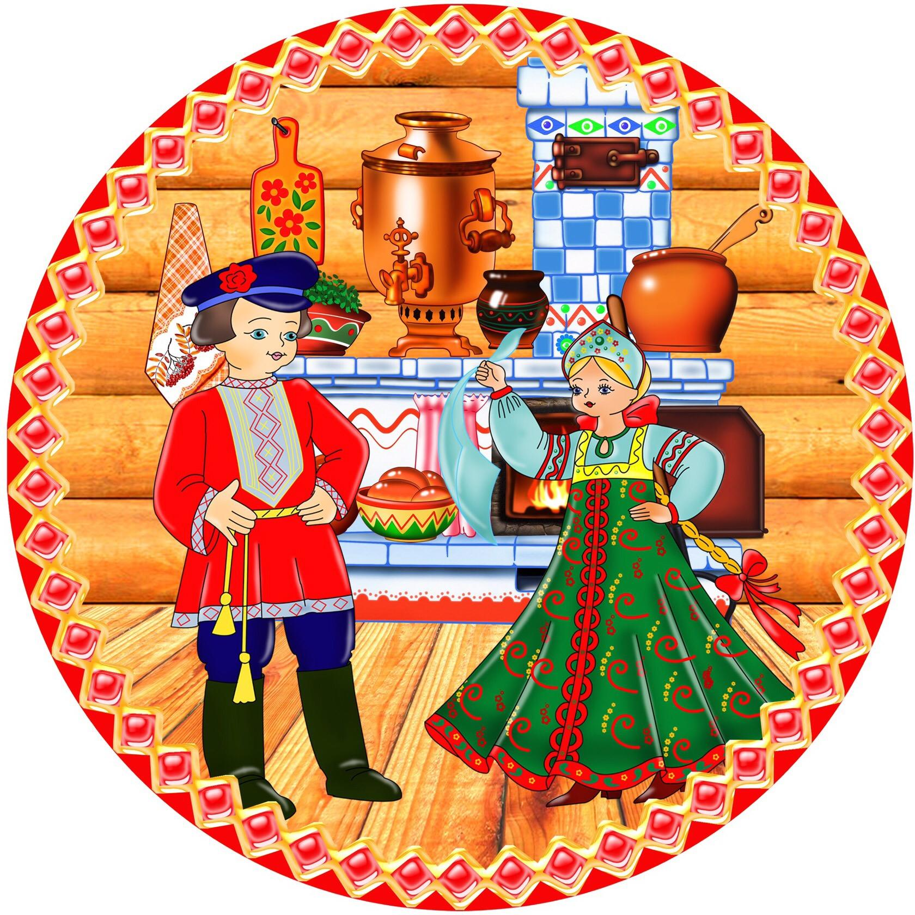

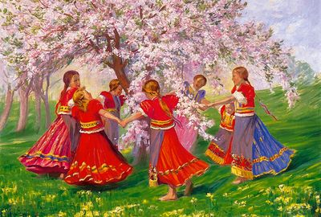

**Народная культура - средство познавательного, нравственного, эстетического развития дошкольников**